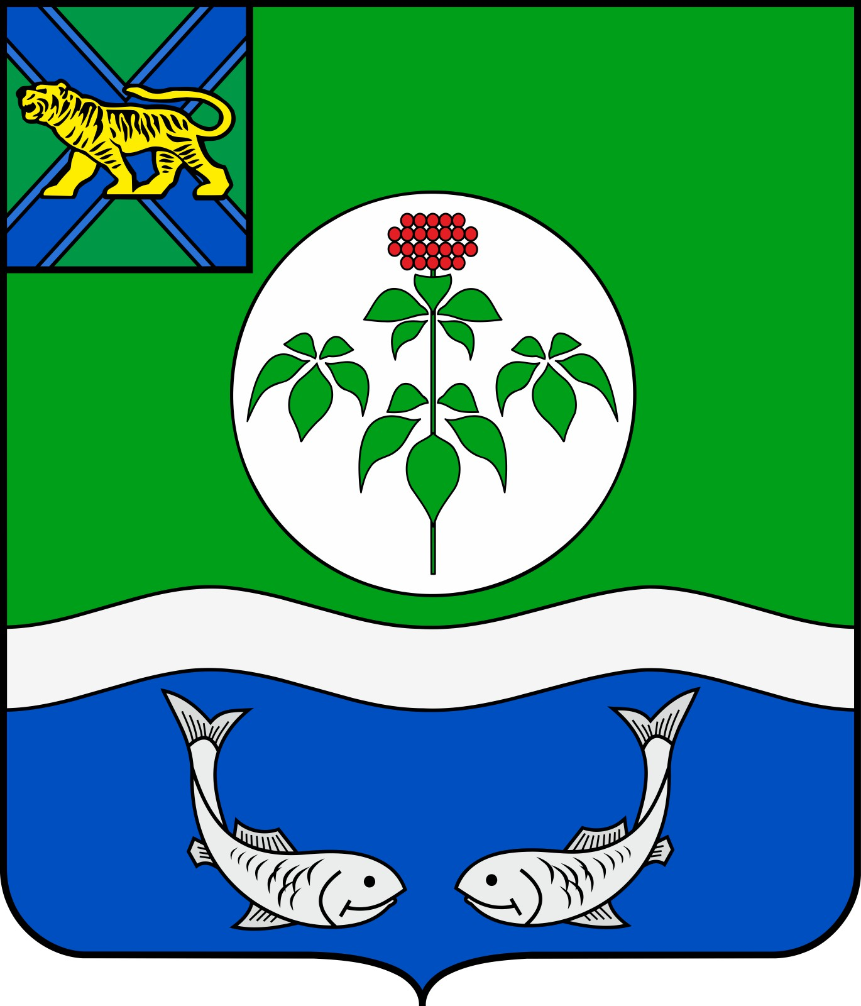

ДУМА

ОЛЬГИНСКОГО МУНИЦИПАЛЬНОГО РАЙОНА

ПРИМОРСКОГО КРАЯ

РЕШЕНИЕ

26 февраля 2021 года | пгт Ольга | №

Об утверждении состава организационного комитета
по формированию Молодёжного совета Ольгинского
муниципального района в новой редакции

На основании Устава Ольгинского муниципального района, Дума Ольгинского муниципального района

РЕШИЛА:

1.Состав организационного комитета по формированию Молодёжного совета Ольгинского муниципального района, утвержденного решением Думы Ольгинского муниципального района от 04.06.2020 № 210 изложить в новой редакции (прилагается).
2.Настоящее решение вступает в силу со дня его официального опубликования в информационно-политической газете «Заветы Ленина» и подлежит размещению на официальном сайте Ольгинского муниципального района в разделе «Дума» информационно-телекоммуникационной сети «Интернет».

Глава Ольгинского муниципального района Ю.И.Глушко

Приложение
к решению Думы Ольгинского
муниципального района
от 26.02.2021 №

СОСТАВ
организационного комитета по формированию Молодежного
совета Ольгинского муниципального района в новой редакции

1. | Коротков Андрей Ефимович | Председатель Думы Ольгинского муниципального района
2. | Ванникова Екатерина Ивановна  (по согласованию) | Первый заместитель главы администрации Ольгинского муниципального района
3. | Федорченко Елена Анатольевна  (по согласованию) | Глава Ольгинского городского поселения
4. | Балашов Георгий Николаевич  (по согласованию) | Глава Веселояровского сельского поселения
5. | Кучма Андрей Александрович (по согласованию) | Глава Тимофеевского сельского поселения
6. | Листровая Мария Владимировна  (по согласованию) | Глава Пермского сельского поселения
7. | Ироносов Борис Евгеньевич  (по согласованию) | Глава Молдавановского сельского поселения
8. | Мищук Олеся Николаевна  (по согласованию) | Глава Милоградовского сельского поселения
9. | Долгов Константин Анатольевич (по согласованию) | Глава Моряк-Рыболовского сельского поселения
10. | Козонкова Лада Николаевна  (по согласованию) | Директор  МКУ «Культура и библиотеки Ольгинского района»
11. | Попелкова Тамара Ивановна  (по согласованию) | Главный специалист по воспитательной работе с образовательными учреждениями Ольгинского района МКУ «Ольгинский ОНО»

